的閱讀紀錄表

請小朋友用心紀錄，也請家長了解孩子閱讀的情形，並抽空與孩子討論書籍內容及讀後感想， 讓閱讀融入孩子的生活，成為美化心靈的糧食。
1
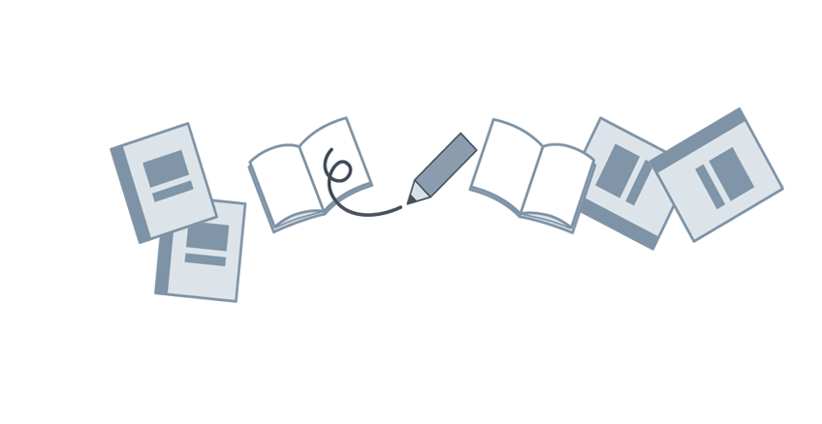  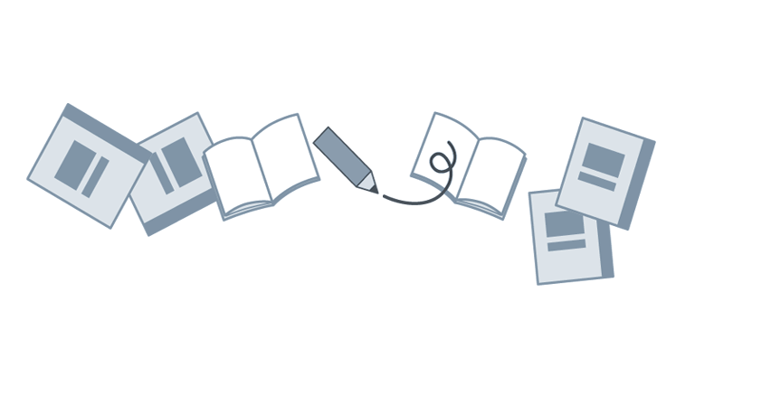  1 | 書名 | 1 | 作者 |  | 閱讀日期 | 年 月 日
我想說的一句話：1
1 |  |  |  |  |  | 家長  簽章
2 | 書名 | 1 | 作者 |  | 閱讀日期 | 年 月 日
我想說的一句話：1
1 |  |  |  |  |  | 家長  簽章
3 | 書名 | 1 | 作者 |  | 閱讀日期 | 年 月 日
我想說的一句話：11
1 |  |  |  |  |  | 家長  簽章
4 | 書名 | 1 | 作者 |  | 閱讀日期 | 年 月 日
我想說的一句話：1
1 |  |  |  |  |  | 家長  簽章
5 | 書名 | 1 | 作者 |  | 閱讀日期 | 年 月 日
我想說的一句話：1
1 |  |  |  |  |  | 家長  簽章
6 | 書名 | 1 | 作者 |  | 閱讀日期 | 年 月 日
我想說的一句話：1
1 |  |  |  |  |  | 家長  簽章
7 | 書名 | 1 | 作者 |  | 閱讀日期 | 年 月 日
我想說的一句話：1
1 |  |  |  |  |  | 家長  簽章
8 | 書名 | 1 | 作者 |  | 閱讀日期 | 年 月 日
我想說的一句話：1
1 |  |  |  |  |  | 家長  簽章
9 | 書名 |  | 作者 |  | 閱讀日期 | 年 月 日
我想說的一句話：1
1 |  |  |  |  |  | 家長  簽章
10 | 書名 | 1 | 作者 |  | 閱讀日期 | 年 月 日
我想說的一句話： |  |  |  |  |  | 家長  簽章
11 | 書名 | 1 | 作者 |  | 閱讀日期 | 年 月 日
我想說的一句話：1
1 |  |  |  |  |  | 家長  簽章
12 | 書名 | 1 | 作者 |  | 閱讀日期 | 年 月 日
我想說的一句話：11
1 |  |  |  |  |  | 家長  簽章
13 | 書名 | 1 | 作者 |  | 閱讀日期 | 年 月 日
我想說的一句話：1
1 |  |  |  |  |  | 家長  簽章
14 | 書名 | 1 | 作者 |  | 閱讀日期 | 年 月 日
我想說的一句話：1
1 |  |  |  |  |  | 家長  簽章
15 | 書名 | 1 | 作者 |  | 閱讀日期 | 年 月 日
我想說的一句話：1
1 |  |  |  |  |  | 家長  簽章
16 | 書名 | 1 | 作者 |  | 閱讀日期 | 年 月 日
我想說的一句話：1
1 |  |  |  |  |  | 家長  簽章
17 | 書名 | 1 | 作者 |  | 閱讀日期 | 年 月 日
我想說的一句話：1
1 |  |  |  |  |  | 家長  簽章
18 | 書名 |  | 作者 |  | 閱讀日期 | 年 月 日
我想說的一句話：1
1 |  |  |  |  |  | 家長  簽章
19 | 書名 |  | 作者 |  | 閱讀日期 | 年 月 日
我想說的一句話：1
1 |  |  |  |  |  | 家長  簽章
20 | 書名 |  | 作者 |  | 閱讀日期 | 年 月 日
我想說的一句話：1
1  閱讀小學士20本→小碩士40本→小博士60本 請加油! |  |  |  |  |  | 家長    簽章


